Здоровый образ жизни – мой выбор!
Работу выполнили:
Ученица 9 «А» класса
АСКОЛЕПОВА нИНА
ученик 7 «А» класса
асколепов иван
2020

 |  |  |  |  | ¹ф |  |  |  | ³с |  | п | о | р | ⁴т |  |  |  |  | ⁷и |  |  |  |  | ⁹з
 |  |  |  |  | у |  |  |  | о |  |  |  |  | у |  |  |  |  | г |  |  |  |  | а
 |  | ²в |  | и | т | а | м | и | н |  | ы |  |  | ⁵р | а | с | ⁶п | о | р | я |  | ⁸д | о | к
 |  |  |  |  | б |  |  |  |  |  |  |  |  | и |  |  | р |  | а |  |  | у |  | а
 |  |  |  | ¹⁰х | о | к | ¹¹к | е | й |  |  |  |  | з |  |  | и |  |  |  |  | ш |  | л
 |  |  |  |  | л |  | у |  |  |  |  |  |  | м |  |  | в |  |  |  |  |  |  | и
 |  |  |  |  |  |  | б |  |  |  |  |  |  |  |  |  | ы |  |  |  |  | ¹⁵г |  | в |  |  | ¹⁶б
 |  | ¹²ч |  | и | с | т | о | т | а |  |  |  |  | ¹³п |  |  | ч |  |  | ¹⁴п |  | и | т | а | н | и | е
 |  |  |  |  |  |  | к |  |  |  |  | ¹⁷з | а | р | я | д | к | а |  |  |  | г |  | н |  |  | г
 |  |  |  |  |  |  |  |  |  |  |  |  |  | о |  |  | и |  |  |  |  | и |  | и
 |  |  |  |  |  | ¹⁸р |  |  |  |  |  | ¹⁹й | о | г | а |  |  |  |  |  |  | е |  | е
 |  |  |  |  |  | а |  |  | ²⁰т |  |  |  |  | у |  |  |  |  |  |  |  | н
 |  |  |  |  |  | ²¹с | п | о | р |  | т | ²²з | а | л |  |  |  | ²³к | о | ²⁴м |  | а | н | ²⁵д | а
 |  |  |  |  |  | т |  |  | е |  |  | д |  | к |  |  |  |  |  | о |  |  |  | в
 |  |  |  |  |  | я |  |  | н |  |  | о |  | а |  | ²⁶м |  |  |  | й |  |  |  | и
 |  |  |  |  |  | ж |  |  | и |  |  | р |  |  |  | я |  |  |  | д |  |  |  | ж
 | ²⁷о | с |  | а | н | к | а |  | р |  |  | ²⁸о | б | р | у | ч |  |  |  | о |  |  |  | е
 |  |  |  |  |  | а |  |  | о |  |  | в |  |  |  |  |  | ²⁹в | о | д |  | а |  | н
 |  |  |  |  |  |  |  |  | в |  |  | ь |  |  | ³⁰р |  |  | е |  | ы |  |  |  | и
 |  | ³¹о |  |  |  |  |  |  | к |  |  | е |  |  | е |  |  | л |  | р |  |  |  | е
³²а |  | т |  | л | е | ³³т | и | к | а |  |  |  |  |  | ж |  |  | о
 |  | д |  |  |  | е |  |  |  |  |  |  |  |  | и |  |  | с
 |  | ы |  |  |  | н |  |  |  |  |  |  | ³⁴и | м | м | у | н | и | т | е |  | т
 |  | х |  |  |  | н |  |  |  |  |  |  |  |  |  |  |  | п
 |  |  |  |  |  | и |  |  |  |  |  |  |  | ³⁵г | а | н | т | е | л | и
 |  |  |  |  |  | с |  |  |  |  |  |  |  |  |  |  |  | д
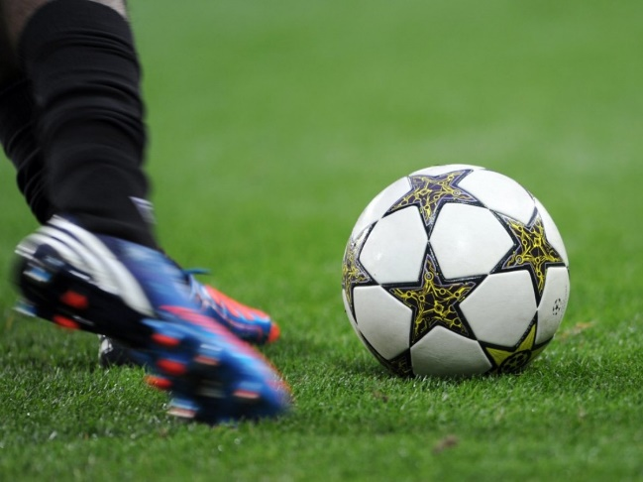
По вертикали:
1)Мяч рвётся ввысь и стремиться в ворота,
Снова удар и намеченный гол!
Зритель ликует, скандируя что-то.
Как хорошо, что у них есть … (Футбол)
3) Милее милого, слаще сладкого (Сон)
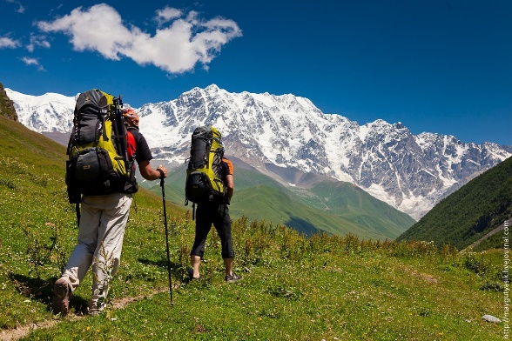
4)Вид активного отдыха (Туризм)
6)Определенные действия, которые человек осуществляет постоянно (Привычка)
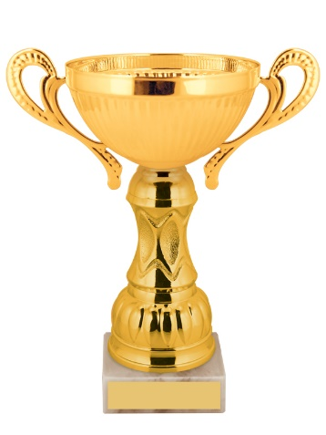
7) Бывает спортивная, подвижная, настольная (Игра)
8)Гигиеническая и водная процедура, заключающаяся в воздействии на тело струей воды(Душ)
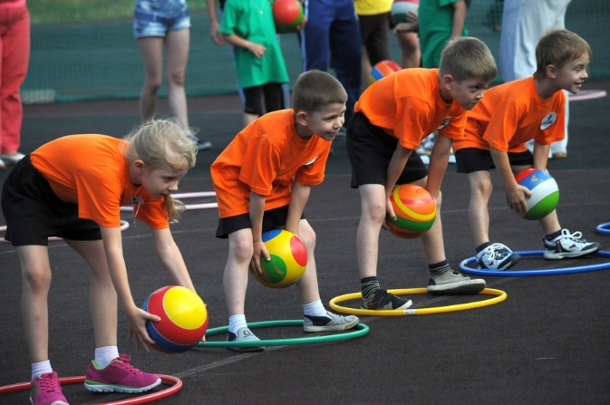
9)Воздействие на организм человека различных природных факторов: воздух, вода, солнце, низкие температуры и т.д. (Закаливание)
11)Спортивный трофей (Кубок)
13) Хождение на открытом воздухе для отдыха, развлечения (Прогулка)
15)Наука о здоровье, изучающая влияние разнообразных факторов на человека и его работоспособность (Гигиена)
16)Один из основных видов легкой атлетики (Бег)
18)Качество мышц, позволяющее садиться на шпагат (Растяжка)
20)Регулярные занятия спортсменов (Тренировка)
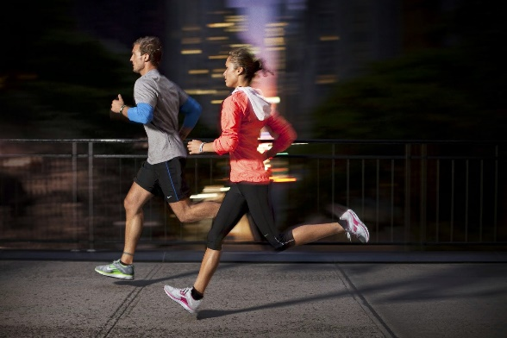
22)Первая и важнейшая потребность человека определяющая способность его к труду и развитию личности (Здоровье)
24)Умывальников начальник и мочалок командир (Мойдодыр)
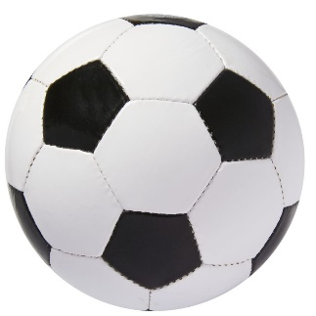
25) Аристотель говорил, … - это жизнь, а жизнь – это …! (Движение)
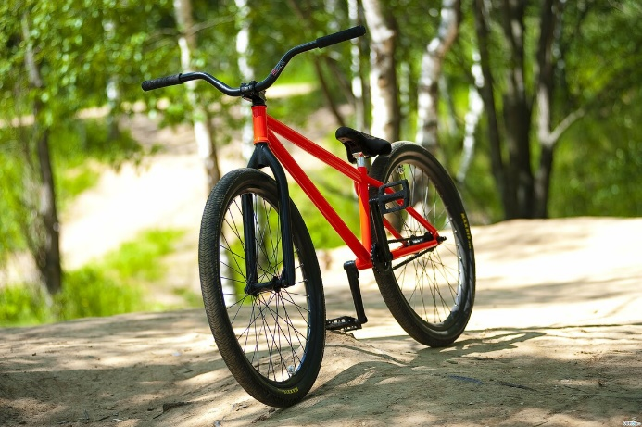
26)Он бывает баскетбольным,
Волейбольным и футбольным.
Скачет, прыгает, летает
И усталости не знает (Мяч)
29)Этот конь не ест овса.
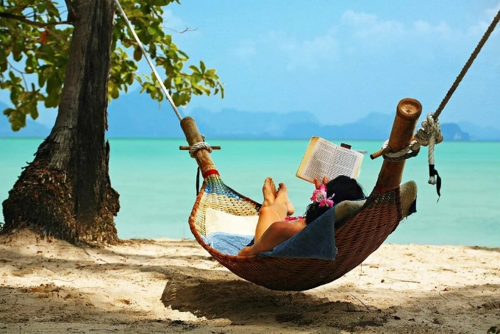
Вместо ног – два колеса.
Сядь верхом и мчись на нём,
Только лучше правь рулём. (Велосипед)
30)Почасовой распорядок дня(Режим)
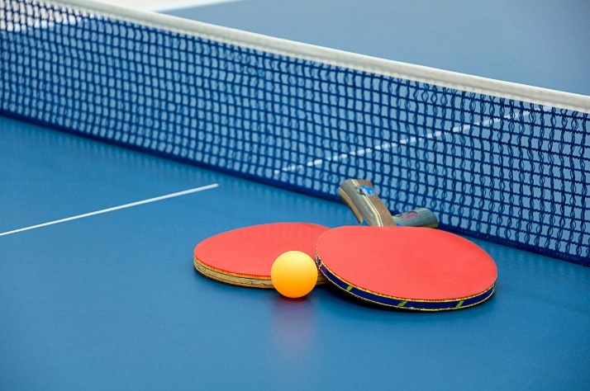
31)Лучшее средство от усталости, восполнение си (Отдых)
33)Шарик над столом порхает,
От ракетки убегает
Что за классная игра?
Угадайте детвора (Теннис)

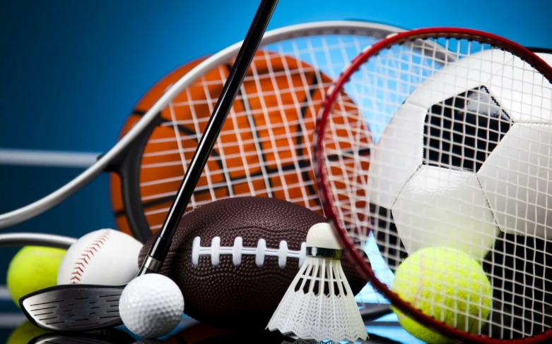
По горизонтали:
2)Никогда не унываю,
Есть улыбка на лице.
Потому что принимаю … A,B,C! (Витамины)
3)Мы физически активны,
С ним мы станем быстры и сильны
… Закаляет нам натуру,
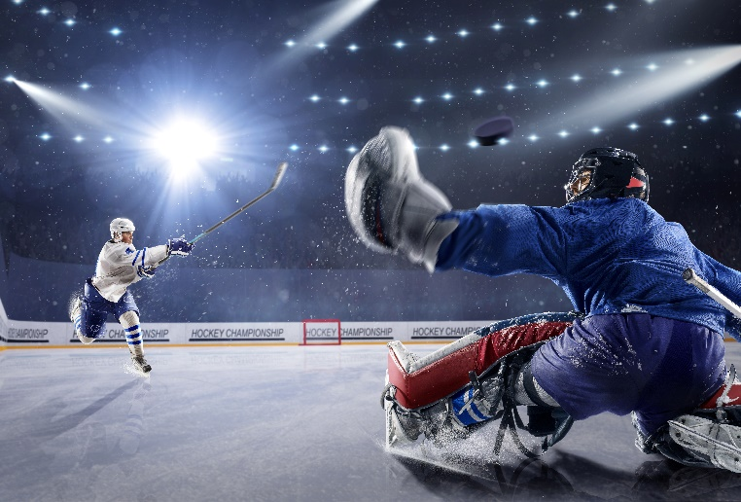
Укрепит мускулатуру
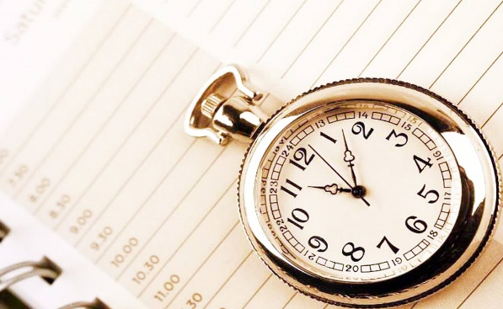
Не нужны конфеты, торт,
Нужен нам один лишь … (спорт)
5)Будешь лучше ты учиться,
Лучше будешь отдыхать,
Если будешь ты стремиться
… соблюдать (распорядок)
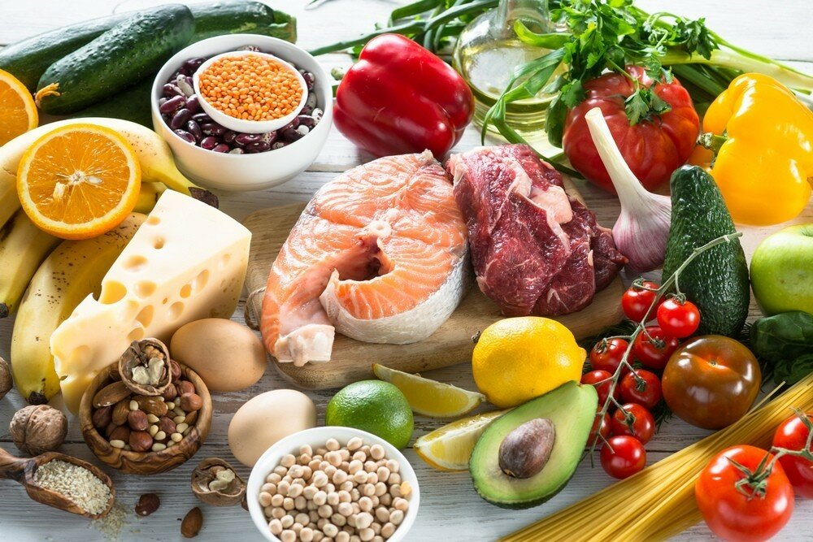
10) Суровый бой ведет ледовая дружина
Мы верим мужеству отчаянных парней
В … играют настоящие мужчины
Трус не играет в … (хоккей)
12) … - залог здоровья (чистота)
14)Своевременное снабжение организма пищей, содержащей жизненно важные для него вещества (питание)
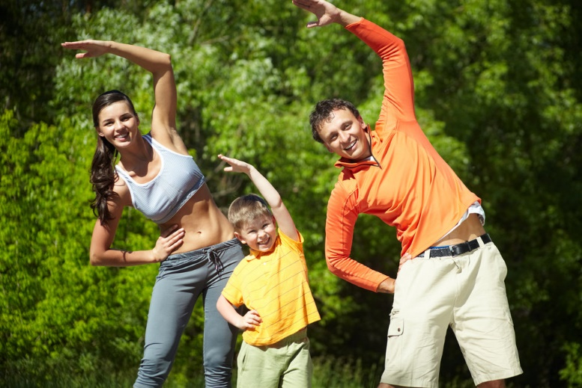
17) Я шагаю по квартире,
Приседаю: три – четыре.
И уверен твердо я,
С нею ждёт успех меня! (зарядка)
19)Гимнастика индусов (Йога)
21) Есть лужайка в нашей школе,
А на ней козлы и кони.
Кувыркаемся мы тут
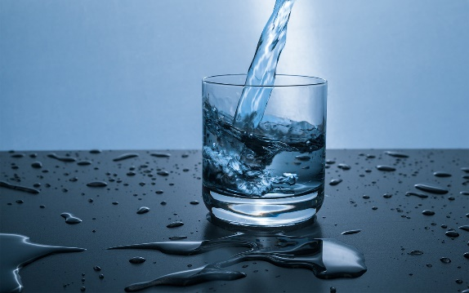
Ровно 45 минут.
В школе – кони и лужайка?!
Что за чудо, - Угадай-ка! (Спортзал)
23) Спортивный коллектив (команда)
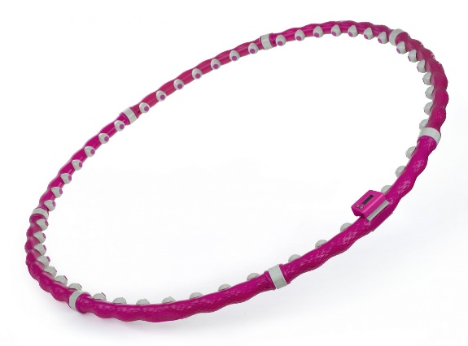
27) Особенность фигуры, манера держать спину (Осанка)
28) И обод на бочке, и гимнастический предмет (обруч)
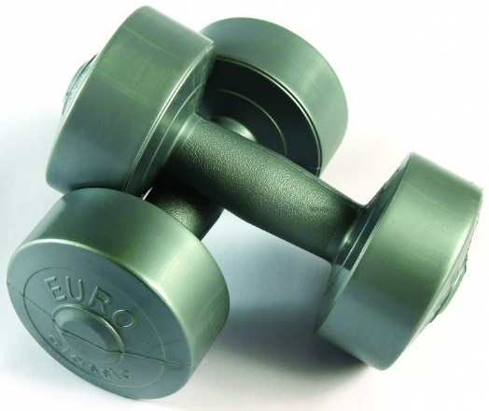
29) Седьмая … на кисиле? (Вода)
32)Один из видов спорта, который может быть и легким и тяжелым. (атлетика)
34)Способность организма защищать себя от бактерий. (Иммунитет)
35)Стать сильнее захотели?
Поднимайте все … (гантели)

